Conexión entre Frontend, Backend y MySQL
Para conectar una página web con una base de datos MySQL, normalmente se utiliza un backend como intermediario.
La estructura que utilizamos fue:
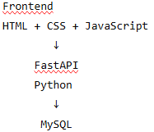

- Frontend
Es el frontend es la parte que ve e interactúa con el usuario.
En nuestro proyecto:
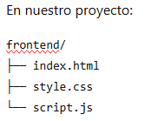
HTML: Estructura de la página
CSS: Diseño y apariencia
JavaScript: Toma los datos del formulario y se comunica con el backend.
Un ejemplo para entenderlo:
Nombre: Emi
Email: emi@gmail.com
JavaScript toma esos datos y los envía al backend mediante una solicitud HTTP:
POST /usuarios.

- Backend
El backend es el intermediario entre el frontend y la base de datos
En nuestro proyecto utilizamos: Python + FastAPI
Su función es:
- Recibir los datos enviados por JavaScript
- Procesarlos y validarlos
- Conectarse con MySQL
- Ejecutar operaciones SQL
- Devolver una respuesta al frontend
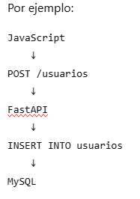

- Base de datos MYSQL
MySQL es donde se almacenan los datos
Creamos una base de datos llamada: mi_app
Y dentro creamos una tabla
Id
Nombre
email

El archivo base.sql utilizado para crearla fue:
USE mi_app;

CREATE TABLE usuarios (
id INT AUTO_INCREMENT PRIMARY KEY,
nombre VARCHAR(100) NOT NULL,
email VARCHAR(150) NOT NULL
);

Este archivo sirve para crear la estructura inicial de la base de datos.
No es necesario ejecutarlo cada vez que se registra un usuario.

- Conexión Python – MySQL
El archivo: backend/database.py
Contiene la configuración necesaria para que Python pueda conectarse a MySQL.
import mysql.connector

def conectar():
return mysql.connector.connect(
host="localhost",
user="root",
password="454545",
database="mi_app"
)

El backend utiliza esta función cuando necesita comunicarse con MySQL.

- Registrar un usuario
Cuando el usuario presiona Guardar, ocurre lo siguiente:
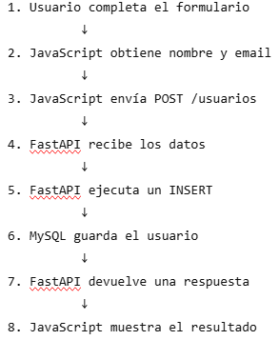
El SQL que ejecuta el backend es:
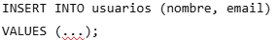

- Consultar los usuarios
Para comprobar que los datos realmente están en MySQL podemos ejecutar:
SELECT * FROM usuarios;
Esto devuelve todas las filas de la tabla.
Por ejemplo
Id | Nombre | Email
1 | Emi | emi@gmail.com

¿Por qué usamos CORS?
El frontend y el backend estaban funcionando en puertos diferentes:
Frontend http://127.0.0.1:5500
Backend http://127.0.0.1:8000
El navegador considera que son orígenes diferentes.
Por eso agregamos CORS en FastAPI para permitir que el frontend pueda realizar solicitudes al backend.
Además no abrimos el index.html directamente con : file///
Sino mediante un servidor : http://127.0.0.1:5500

La idea principal
Lo más importante que tenés que entender es esto:
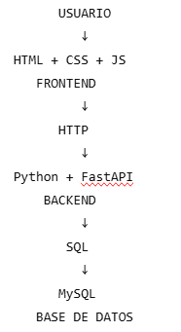
El frontend no se conecta directamente con MySQL
El backend actúa como intermediario
